Интернет-акция Общероссийского Профсоюза образования
"Мой наставник"
В целях реализации постановления Исполнительного комитета Общероссийского Профсоюза образования от 22 декабря 2014 года № 22-20 "Об итогах заседания президиума Совета молодых педагогов при Центральном Совете Профсоюза", в соответствии с Планом мероприятий Года молодёжи в Общероссийском Профсоюзе образования, Центральный Совет Профсоюза приглашает всех желающих принять участие в интернет-акции Профсоюза "Мой наставник".
Интернет-акция реализуется с целью возрождения и популяризации института наставничества в системе образования. В рамках проекта всем желающим предлагается написать творческое эссе о своём наставнике. Героями эссе могут стать воспитатели, учителя, преподаватели и руководители, выступающие в роли наставников в профессиональной и/или общественной деятельности молодого специалиста.
Акция проводится с 10-го марта по 1-ое октября 2015 года.
Работы будут публиковаться на сайте проекта www.moy-nastavnik.ru, а лучших из них появятся на страницах газеты "Мой Профсоюз" и других печатных изданий Общероссийского Профсоюза образования.
Требования к работам:
Для участия в акции необходимо зайти на сайт www.moy-nastavnik.ru, авторизоваться там (ввести все необходимые данные), загрузить фотографию своего наставника (наставников) и эссе с рассказом о нём (них).
Файл эссе загружается в формате документа Microsoft Word (*.doc или *.docx) с текстом, объём которого не превышает 12 тысяч знаков (Times New Roman, 12).
Фотография должна быть в формате *. jpeg с размер кадра не менее 1280 на 1024 пикселей.
Для тех, кто испытывает трудности при работе с компьютером в Сети Интернет, подготовлены специальные рекомендации по регистрации на сайте проекта, загрузке фотографии наставника и работы о нём.
В случае возникновения трудностей с размещением работы на сайте можно также написать электронное письмо на адрес profsouz2@mail.ru или позвонить по телефону 8 (495) 938-85-59.
Ход проекта будет освещаться в приложении к "Учительской газете" "Мой Профсоюз" и на сайте Общероссийского Профсоюза образования www.eseur.ru.

Акция "Профессиональный мотиватор"
По инициативе Совета молодых педагогов при Центральном Совете Общероссийского Профсоюза образования проводится акция "Профессиональный мотиватор".
Мотиватор - это вдохновляющая на что-то картинка, стимулирующая на действие или на какое-то изменение в поведении. Как правило, это изображение (фотография) в тонкой белой рамке, окружённое тёмным (обычно синим) фоном, в котором есть заголовок и поясняющая, мотивирующая на что-либо надпись. В основе мотиватора могут лежать как авторские, так и заимствованные рисунки и фотографии.
Участникам Акции предлагается придумать слоган к выбранному визуальному сопровождению, который должен быть направлен на пропаганду деятельности Общероссийского Профсоюза образования, мотивацию профсоюзного членства, популяризацию профессии педагога.
Примеры мотиваторов можно увидеть на нашем сайте ниже.
Для участия в Акции необходимо по специальному шаблону создать "картинку-мотиватор" и прислать её на электронный адрес moped-2014@yandex.ru.
Критерии и требования к материалам:
соответствие визуального сопровождения мотивирующему слогану;
слоган должен состоять из одной - двух фраз, быть легкопроизносимым, запоминающимся, не содержать ненормативной лексики и не подразумевать двусмысленных толкований;
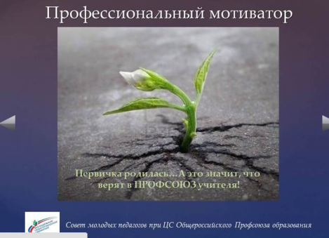
мотиватор должен обладать ярким, запоминающимся символом, задавать позитивный эмоциональный тон.

